Polpette de veau et ricotta
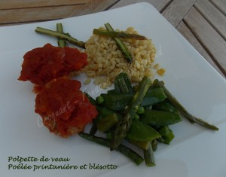 Pour 12 Croquants-Gourmands
Les polpette :
- 1,200 kg d'escalopes de veau hachées
- un oignon
- 2 gousses d’ail
- 1 bouquet de persil
- 400 g de ricotta
- 80 g de parmesan râpé
- sel & poivre du moulin
- Huile d'olive
La sauce :
- 1 gros oignon
- 2 gousses d'ail
- 2 boîtes de dés de tomates (2 x 400g)
- 2 càs de concentré de tomate
- huile d'olive
- sel & poivre du moulin
- thym, laurier et romarin
Un grand plat à four
Préchauffage du four à 180°C

Les polpette :
Éplucher l'oignon et l'émincer finement.
Éplucher l'ail, le dégermer et l'émincer également très finement.
Ciseler le persil.
Mélanger dans un saladier la viande, l'oignon, l'ail et le persil.
Ajouter la ricotta, puis le parmesan.
Saler & poivrer.
Former les boulettes de la taille désirée (j'en ai obtenu 31).
Déposer les boulettes dans la poêle avec un filet d'huile chaude (je les ai un peu aplaties à la fourchette).
Les faire dorer sur toutes les faces, puis les réserver.
Au moment du repas, les déposer côte à côte dans le plat à four.
La sauce tomate :
Éplucher et émincer l'oignon et le faire suer dans un filet d'huile chaude.
Éplucher, dégermer et émincer l'ail, le rajouter à l'oignon et le laisser blondir.
Ajouter le concentré de tomate et le laisser revenir quelques instants en remuant.
Incorporer les tomates en dés, ajouter les herbes aromatiques.
Saler, poivrer, mélanger et laisser mijoter une demi-heure.
Avant le repas :
Verser la sauce sur les polpette et enfourner pendant une vingtaine de minutes.
J'ai servi avec la Poêlée printanière et blésotto.

